Штукатурка цементная М-100 Универсальная
ПАСПОРТ КАЧЕСТВА
Смесь сухая штукатурная на цементном вяжущем производится в соответствии с ГОСТ 33083—2014
Тара: мешок 25 кг. | № п/п | Наименование показателей | Фактические результаты
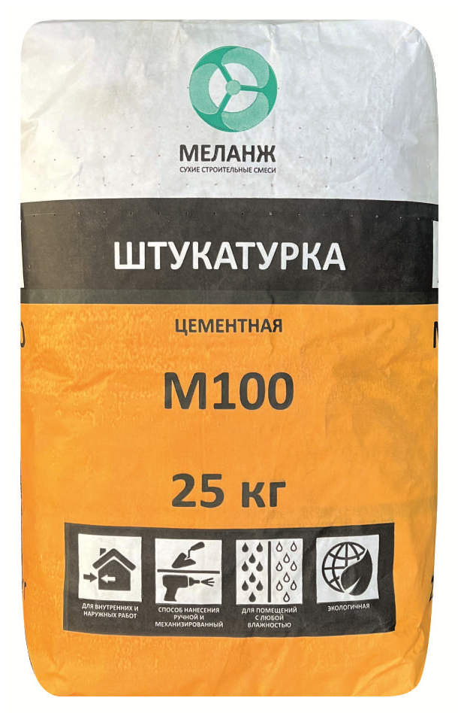 | 1 | Цвет | Серый
 | 2 | Наибольшая крупность зёрен заполнителя (остаток на сите), % | 0,63
 | 3 | Подвижность растворной смеси, Пк/см | Пк3/11,3
 | 4 | Водоудерживающая способность, % | 98,6
 | 5 | Сохраняемость первоначальной подвижности, мин | 180
Тара: МКР 1 тонна | 6 | Расслаиваемость растворной смеси, % | 8,9
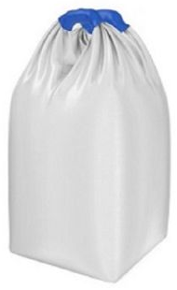 | 7 | Прочность на сжатие, Мпа | 10,4
 | 8 | Прочность сцепления (адгезия) с основанием, МПа | 0,4
 | 9 | Капиллярное водопоглощение, кг /м² мин 0,5 | 0,31
 | 10 | Коэффициент паропроницаемости, Мг/(м*ч*Па) | 0,1
 | 11 | Морозостойкость, циклов | F35
 | 12 | Деформация усадки, мм | 0,9
Срок хранения 12 месяцев с даты изготовления, в сухом помещении и плотно закрытой заводской упаковке

СВИДЕТЕЛЬСТВО О ГОСУДАРСТВЕННОЙ РЕГИСТРАЦИИ ПРОДУКЦИИ
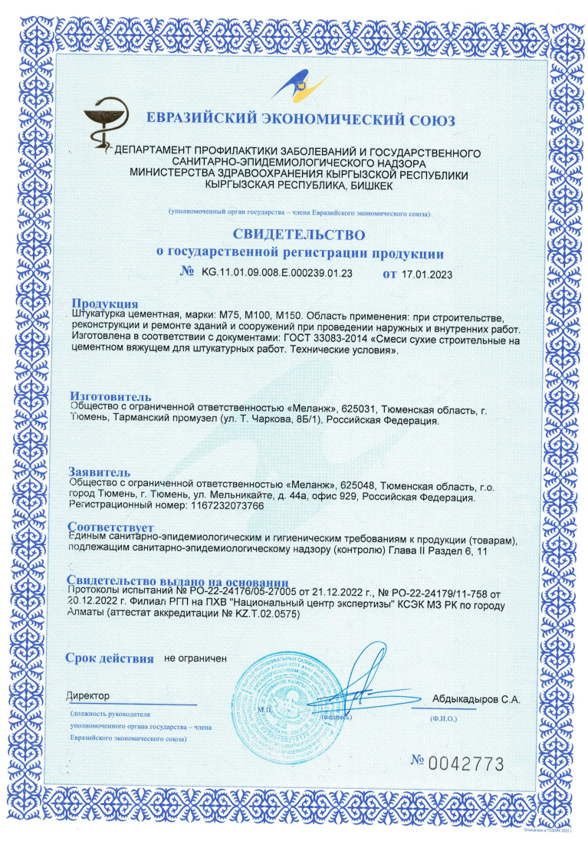

ДЕКЛАРАЦИЯ О СООТВЕТСТВИИ
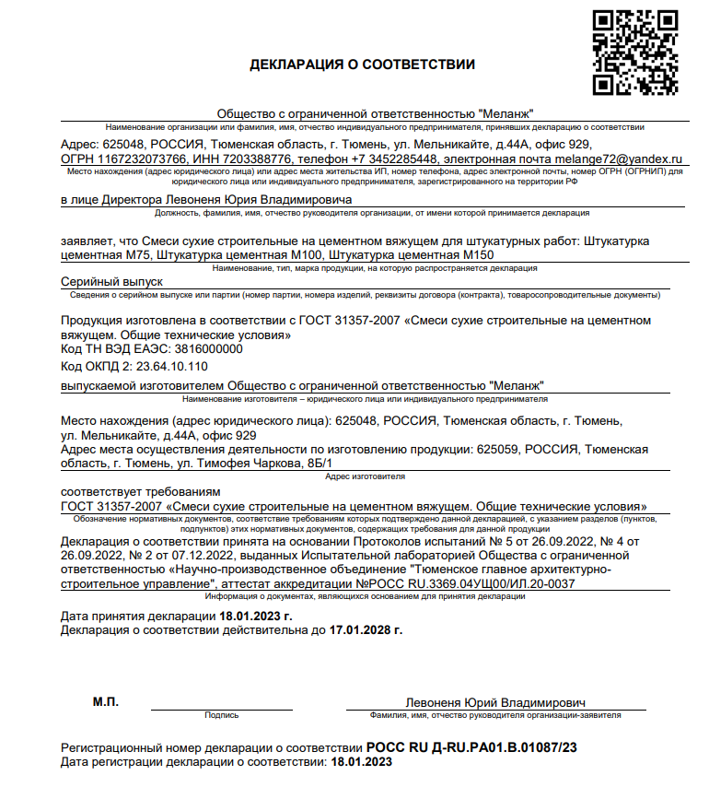

МЕШКОТАРА 25 кг.

ОПИСАНИЕ
Штукатурка цементная М-100 Универсальная
Смесь применяется для выравнивания кирпичных, каменных и бетонных поверхностей (наружные и внутренние стены, перегородки, колонны и т.п.) ручным и машинным способом нанесения. Рекомендуется для внутренних работ в помещениях с любой влажностью, а также для наружных работ.
Подготовка основы:
- Основание должно быть сухим, прочным, очищенным от пыли, старой краски, масляных пятен и других покрытий, ухудшающих сцепление с поверхностью.
- Все глубокие повреждения поверхности (трещины, выбоины и др.) должны быть предварительно заделаны, металлические элементы должны быть защищены от коррозии.
- На гладких и глянцевых поверхностях необходимо выполнить насечку.
- Поверхность основания необходимо обработать соответствующей основанию грунтовкой в один или несколько слоев. После нанесения дать грунтовке высохнуть.

Виды выполняемых работ:
- Оштукатуривание внутри и снаружи зданий под дальнейшее чистовое покрытие (шпатлевка, декоративные штукатурки, покраска, декоративный кирпич, плитку и т.п.)
- Идеально подходит для нанесения штукатурок тапа «Короед» и «Шуба»
- Универсальная, для механизированного и ручного нанесения
- Не боится сырости!

Приготовление растворной смеси:
- Для приготовления используйте чистые емкости и инструменты. Грязный инструмент сократит жизнь готового раствора.
- Сухую смесь высыпать в емкость с чистой водой температурой от +15° до +18°С в соотношении 0,18-0,25 л. воды на 1 кг смеси.
- Тщательно перемещать при помощи дрели с насадкой до получения однородной массы без комков.
- Дать выстояться в течение 10 минут и перемешать вторично.
- Избыток воды приводит к снижению прочностных характеристик раствора.
- Приготовленную растворную смесь можно использовать в течение 2-х часов.
Порядок работы:
- Работы необходимо проводить в резиновых перчатках. Для защиты дыхательных путей применять респиратор или марлевую повязку. При попадании в глаза немедленно промыть большим количеством воды.
- Перед началом работ следует подготовить рабочую поверхность.
- При ручном способе нанесения: Готовую штукатурную смесь нанести на поверхность набросом или намазыванием, затем разровнять при помощи правила.
- Подрезку штукатурного слоя (удаление неровностей и наплывов) производить после схватывания растворной смеси.
- Время схватывания зависит от толщины слоя, температуры и влажности воздуха (6-12 часов с момента нанесения).
- При механизированном способе нанесения: Сухую смесь высыпать в бункер штукатурной станции.
- Расход воды для перемешивания установить в зависимости от требуемой констистенции растворной смеси.
- Штукатурную смесь нанести на поверхность набрызгом полосами в один слой.
- Разровнять при помощи правила, затем разровнять при помощи правила.
- Подрезку штукатурного слоя (удаление неровностей и наплывов) производить после схватывания растворной смеси. Время схватывания зависит от толщины слоя, температуры и влажности воздуха
- После подрезки поверхность затереть губчатой (войлочной) теркой, обильно смоченной водой, заполняя все оставшиеся неровности в нанесенном слое.

Условия транспортирования и хранения:
- Смесь транспортировать в крытых транспортных средствах в соответствии с правилами перевозки грузов. Мешки с сухой смесью хранить в крытых сухих помещениях в условиях, обеспечивающих сохранность упаковки и предохранение от увлажнения. Срок хранения в таре изготовителя – 6 месяцев со дня изготовления при соблюдении условий транспортирования и хранения.

Наибольшая крупность зерен заполнителя, мм | 0,63
Марка прочности на сжатие МПа, не менее | 10
Адгезия к основанию МПа, не менее | 0,3
Расход воды на 1 кг сухой смеси, литров: | 0,18-0,25
Расход воды на 25 кг сухой смеси, литров: | 4,5-6,25
Жизнеспособность раствора мин., не менее | 120
Расход сухой смеси на 1 м² при толщине 10 мм | 15
Максимальная толщина слоя, мм | 5-30
Морозостойкость | F35

ГОСТ 33083-2014

